МИНОБРНАУКИ РОССИИ

ФГБОУ ВО

«МИРЭА - Российский технологический университет»

КАФЕДРА ИНСТРУМЕНТАЛЬНОГО И ПРИКЛАДНОГО

ПРОГРАММНОГО ОБЕСПЕЧЕНИЯ (ИППО)



ЛАБОРАТОРНАЯ РАБОТА № 3

ПО ДИСЦИПЛИНЕ «Проектирование и разработка баз данных»

«Агрегирование данных с помощью групповых функций. Подзапросы. Создание таблиц и управление ими»

ВАРИАНТ 3

Выполнил

Валяев Данила Андреевич

группа ИКБО-08-18

Преподаватель

Матчин Василий Тимофеевич

# Цель работы.

Целью работы является получение навыков работы с базами данных, с использование структурированного языка запросов для создания запросов на применение агрегатных функций, создания таблиц на основе структуры другой таблицы и удаления таблиц.

# Теоретическое введение.

Предложение GROUP BY используется для определения групп выходных строк, к которым могут применяться агрегатные функции (COUNT, MIN, MAX, AVG и SUM).

Агрегатные функции:

— функция SQL COUNT возвращает количество записей в запросе;

— функция SQL SUM возвращает сумму значений столбца таблицы базы данных. Она может применяться только к столбцам, значениями которых являются числа;

— функция SQL MIN также действует в отношении столбцов, значениями которых являются числа и возвращает минимальное среди всех значений столбца;

— функция SQL MAX, применяется, когда требуется определить максимальное значение среди всех значений столбца;

— функции SQL AVG возвращает среднее значение среди всех значений столбца.

# Выполнения лабораторной работы.

*1. Задание:*

*Напишите запрос для вывода кода должности, самой низкой, самой высокой и средней зарплаты по всем служащим, а также сумму зарплат отдельно по каждой должности (job_id). Назовите столбцы с зарплатами: Maximum, Minimum, Average и Sum.*

*Решение:*

select job_id, max(salary) Maximum, min(salary) Minimum, avg(salary) Average, sum(salary) Sum

from employee

GROUP BY job_id;

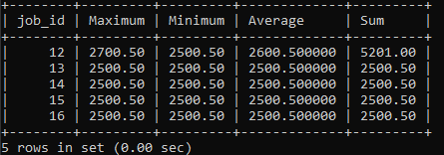

*2. Задание:*

*Напишите запрос для вывода разности между самой высокой и самой низкой зарплатой. Назовите столбец Difference.*

*Решение:*

select max(salary)-min(salary) difference

from employee;

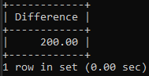

*3. Задание:*

*Напишите запрос для вывода кодов, фамилий и окладов всех сотрудников, зарплата которых выше среднего. Отсортируйте выходные данные в порядке увеличения окладов.*

*Решение:*

select employee_id, last_name, salary

from employee

where salary > (select avg(salary) from employee)

order by salary;

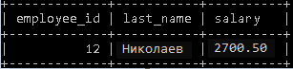

*4.Задание:*

*Напишите запрос для получения списка фамилий и зарплат всех сотрудников, подчиненных сотруднику с фамилией King.*

*Решение:*

select last_name, salary

from employee

where manager_id = (select employee_id from employee where last_name = 'King') AND last_name != 'King';

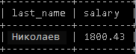

*5.Задание:*

*Создайте таблицу JOBNEW на основе экземпляра таблицы приведенного ниже.*

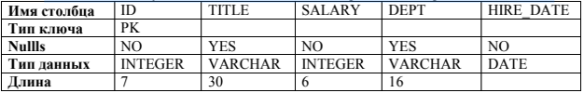

*Решение:*

create table jobnew(

ID INTEGER (7) NOT NULL,

TITLE VARCHAR(30),

SALARY INTEGER (6) NOT NULL,

DEPT VARCHAR(16),

HIRE_DATE DATE NOT NULL,

PRIMARY KEY(ID));

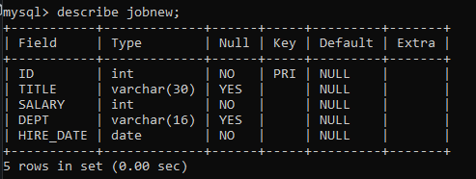

*6.Задание:*

*Создайте таблицу EMP на основе структуры таблицы EMPLOYEE, включив только столбцы EMPLOYEE_ID, FIRST_NAME, LAST_NAME, SALARY и DEPARTMENT_ID. Присвойте столбцам новой таблицы имена ID, FNAME, LNAME, SAL и DEPT_ID.*

*Решение:*

create table emp as

select employee_id ID, first_name FNAME, last_name LNAME, salary SAL, departament_id DEPT_ID

FROM employee;

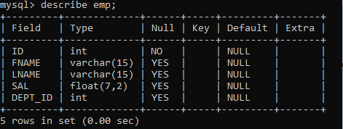

*7.Задание:*

*Переименуйте таблицу EMP в EMP2, а затем удалите таблицы JOBNEW и EMP2.*

*Решение:*

RENAME TABLE emp TO emp2;

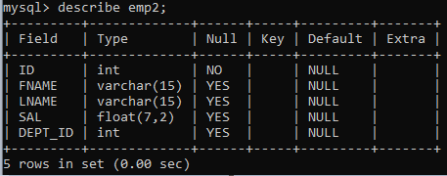

drop table emp2, jobnew;



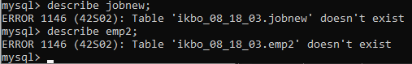

# Выводы по работе.

В результате проведения лабораторной работы был получен опыт работы с реляционными базами данных, на примере СУБД MySQL. Было составлено 7 запросов, в которых были использованы агрегатные функции, функция создания таблицы по структуре другой таблицы, функция удаления таблиц.

**Список использованной литературы.**

1. Сайт о программировании Metanit [Электронный ресурс]: / 2012-2020. URL: <https://metanit.com/sql/mysql/3.1.php>
2. Кузнецов М. В., Симдянов И. В. К89 Самоучитель MySQL 5. — СПб.: БХВ-Петербург, 2006. — 560 с.: ил. ISBN 978-5-94157-754-5
3. Роберт Шелдон, Джоффрей Мойе. MySQL 5: базовый курс = Beginning MySQL. — М.: «Диалектика», 2007. — 880 с. — ISBN 978-5-8459-1167-4.
4. Поль Дюбуа. MySQL, 3-е издание = MySQL, 3ed. — М.: «Вильямс», 2006. — 1168 с. — ISBN 5-8459-1119-2.